**Corpo Humano**

**Sistema respiratório:**

O sistema respiratório é o conjunto dos órgãos responsáveis, basicamente, pela **absorção do oxigênio** **do ar** pelo organismo e da**eliminação** **do gás carbônico** retirado das células.

O sistema respiratório é formado pelas **vias respiratórias** e pelos **pulmões**. Os órgãos que compõem as vias respiratórias são: **cavidades** **nasais**, **faringe**, **laringe**, **traqueia** e **brônquios**.

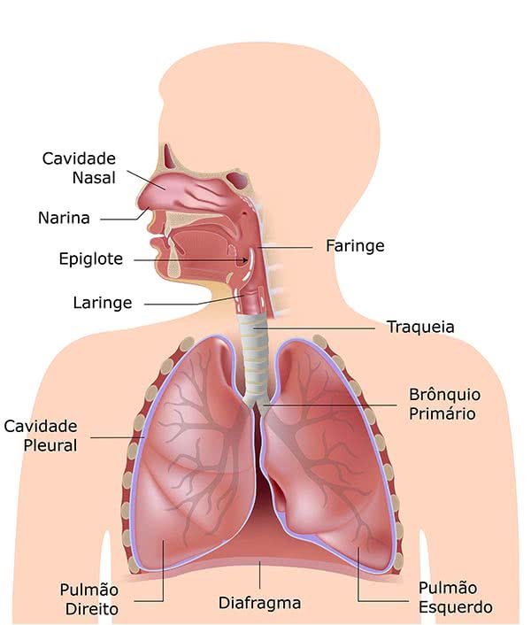

**Sistema Digestório**

Os seres humanos, para manterem as atividades do organismo em bom funcionamento, precisam captar os nutrientes necessários para construir novos tecidos e fazer manutenção dos tecidos danificados, necessitam de extrair energias vindas da ingestão de alimentos.  A transformação dos alimentos em compostos mais simples, utilizáveis e absorvíveis pelo organismo é denominado Digestão.

[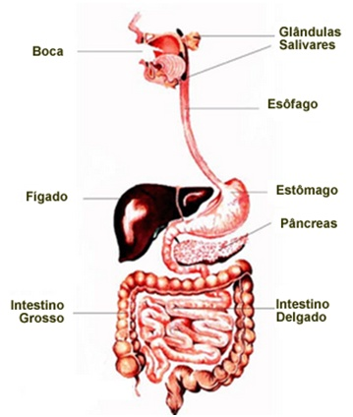](https://www.infoescola.com/wp-content/uploads/2009/11/sistema-digestorio.jpg)

O Sistema Digestório (ou Digestivo) no seres humanos é constituído de:

[Boca](https://www.infoescola.com/anatomia-humana/sistema-digestorio/#boca)

[Faringe](https://www.infoescola.com/anatomia-humana/sistema-digestorio/#faringe)

[Esôfago](https://www.infoescola.com/anatomia-humana/sistema-digestorio/#esofago)

[Estômago](https://www.infoescola.com/anatomia-humana/sistema-digestorio/#estomago)

[Intestino delgado](https://www.infoescola.com/anatomia-humana/sistema-digestorio/#intestinodelgado)

[Intestino grosso](https://www.infoescola.com/anatomia-humana/sistema-digestorio/#intestinogrosso)

[Ânus](https://www.infoescola.com/anatomia-humana/sistema-digestorio/#anus)

Anexos ao sistema existem os órgãos: [glândulas salivares](https://www.infoescola.com/sistema-digestivo/glandulas-salivares/), pâncreas, fígado, vesícula biliar, dentes e [língua](https://www.infoescola.com/anatomia-humana/lingua/).

**Boca**

A boca é a porta de entrada dos alimentos e a primeira parte do processo digestivo. Ao ingerir alimentos, estes chegam à boca, onde serão mastigados pelos dentes e movimentados pela língua.  Acontece a digestão química dos [carboidratos](https://www.infoescola.com/nutricao/carboidratos/), onde o [amido](https://www.infoescola.com/bioquimica/amido/) é decomposto em moléculas de [glicose](https://www.infoescola.com/bioquimica/glicose/) e [maltose](https://www.infoescola.com/bioquimica/maltose/).

**Glândulas Salivares**

A saliva é composta por um líquido viscoso contendo 99% de água e mucina, que dá a saliva sua viscosidade. É constituída também pela [ptialina](https://www.infoescola.com/bioquimica/ptialina/) ou amilase, que é uma enzima que inicia o processo da digestão do [glicogênio](https://www.infoescola.com/bioquimica/glicogenio/).

**Faringe**

A [Faringe](https://www.infoescola.com/anatomia-humana/faringe/) é um tubo que conduz os alimentos até o esôfago.

**Esôfago**

O [Esôfago](https://www.infoescola.com/sistema-digestivo/esofago/) continua o trabalho da Faringe, transportando os alimentos até o estômago, devido aos seus [movimentos peristálticos](https://www.infoescola.com/sistema-digestivo/movimentos-peristalticos/) (contrações involuntárias)

**Estômago**

No [estômago](https://www.infoescola.com/sistema-digestivo/estomago/), órgão mais musculoso do canal alimentar, continua as contrações, misturando aos alimentos uma solução denominada suco gástrico, realizando a digestão dos alimentos proteicos.  O suco gástrico é um líquido claro, transparente e bastante ácido produzido pelo estômago.

**Intestino Delgado**

[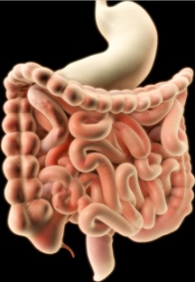](https://www.infoescola.com/wp-content/uploads/2009/11/sistema-digestorio2.jpg)

O [intestino delgado](https://www.infoescola.com/anatomia-humana/intestino-delgado/) é um órgão dividido em três partes: duodeno, jejuno e íleo. A primeira parte do intestino delgado é formada pelo duodeno que é a seção responsável por receber o bolo alimentar altamente ácido vindo do estômago, denominado quimo. Para auxiliar o duodeno no processo digestivo, o pâncreas e o fígado fornecem secreções antiácidas.

O [pâncreas](https://www.infoescola.com/anatomia-humana/pancreas/) produz e fornece ao intestino delgado, [suco pancreático](https://www.infoescola.com/biologia/suco-pancreatico/), constituído de íons bicarbonato, neutralizando assim, a acidez do quimo.

O [Fígado](https://www.infoescola.com/anatomia-humana/figado/) fornece a maior glândula do corpo, a [bile](https://www.infoescola.com/sistema-digestivo/bile/), que é secretada continuamente e armazenada em vesícula biliar.

Ao final deste processo no intestino, o bolo alimentar se transforma em um material escuro e pastoso denominado quilo, contendo os produtos finais da digestão de proteínas, carboidratos e [lipídios](https://www.infoescola.com/bioquimica/lipidios/).

As últimas partes do intestino delgado, jejuno e íleo, são formados por um canal longo onde são absorvidos os nutrientes.  Apresentam em sua superfície interna, vilosidades que são vários dobramentos.

**Intestino Grosso**

O [intestino grosso](https://www.infoescola.com/sistema-digestivo/intestino-grosso/) é um órgão divido em três partes: ceco, cólon e reto, onde ocorre a reabsorção de água, absorção de eletrólitos ([sódio](https://www.infoescola.com/elementos-quimicos/sodio/) e [potássio](https://www.infoescola.com/elementos-quimicos/potassio/)), decomposição e [fermentação](https://www.infoescola.com/biologia/fermentacao/) dos restos alimentares, e formação e acúmulo das fezes.

O ceco é a primeira parte do intestino grosso, que tem como função receber o conteúdo vindo do intestino delgado e iniciar o processo de reabsorção de nutrientes e água.

A segunda e maior parte do intestino grosso recebe o nome de cólon, subdividindo-se em cólon ascendente, cólon transverso, cólon descendente e cólon sigmoide

**Ânus**

A última e menor parte do intestino grosso é o reto, responsável por acumular as fezes, até que o ânus as libere, finalizando o processo da digestão. Durante todo esse processo, o muco é secretado pela [mucosa](https://www.infoescola.com/histologia/mucosa/) do intestino para facilitar o percurso das fezes até sua eliminação.

**Sistema Circulatório:**

O **sistema circulatório** é dividido em **sistema cardiovascular** e [sistema linfático](https://www.infoescola.com/biologia/sistema-linfatico/). O sistema cardiovascular é formado pelo coração e pelos vasos sanguíneos. O coração é a bomba propulsora do sangue e os vasos sanguíneos são as vias de transporte. O sistema linfático é composto de órgãos e vasos que participam da defesa do organismo contra doenças.

O sistema cardiovascular transporta elementos essenciais para o funcionamento dos tecidos, como gás oxigênio e gás carbônico, hormônios, excretas metabólicas, células de defesa, etc.

Tipos de sistema circulatório

Muitos [seres vivos](https://www.infoescola.com/biologia/os-seres-vivos/) não apresentam um sistema circulatório, como é o caso dos [protistas](https://www.infoescola.com/biologia/reino-protista-protozoarios-protozoa/), [poríferos](https://www.infoescola.com/biologia/poriferos-porifera/), [celenterados](https://www.infoescola.com/biologia/cnidarios/), [platelmintos](https://www.infoescola.com/animais/platelmintos/) e [nematelmintos](https://www.infoescola.com/biologia/nematelmintos-nematoda/).

Outros não possuem um sistema circulatório verdadeiro, como é o caso dos celenterados e dos [equinodermos](https://www.infoescola.com/biologia/equinodermos/). Os celenterados possuem um sistema gastrovascular e os equinodermos possuem um sistema ambulacrário, e neste não há liquido sanguíneo.

[**Sistema circulatório aberto**](https://www.infoescola.com/biologia/sistema-circulatorio-aberto/)**ou lacunar**

É o tipo de [sistema circulatório dos moluscos](https://www.infoescola.com/animais/sistema-circulatorio-dos-moluscos/) e [artrópodes](https://www.infoescola.com/biologia/artropodes-arthropoda/). O coração é pouco musculoso e composto por câmaras que bombeiam a hemolinfa, que é um tipo de sangue sem pigmentos. Esta hemolinfa é bombeada por um vaso dorsal e cai em cavidades do corpo do animal onde realiza trocas gasosas e depois é coletado pelos vasos e lacunas, voltando ao coração. Em artrópodes o coração é um tubo muscular longo.

Esta circulação é chamada de aberta, pois o sangue não circula totalmente dentro dos vasos.

**Circulação fechada**

Neste tipo de circulação todo o percurso do sangue é realizado dentro dos vasos sanguíneos. É mais evoluída que a circulação simples, o coração é mais musculoso, há [capilares](https://www.infoescola.com/sistema-circulatorio/capilar-sanguineo/), a pressão sanguínea e velocidade do fluxo são maiores e a quantidade de alimento que pode ser transportado por unidade de tempo também é maior. Encontramos este tipo de circulação nos [anelídeos](https://www.infoescola.com/biologia/anelideos-annelida/) e nos vertebrados, e nestes últimos, ela pode ser simples ou dupla.

**Circulação fechada simples**

Só existe um tipo de sangue, o venoso. Ocorre em vertebrados de respiração [branquial](https://www.infoescola.com/peixes/branquias/) – os peixes. O sangue realiza trocas gasosas nas brânquias e retorna ao coração.

**Circulação fechada dupla**

Neste tipo de circulação há dois tipos de sangue: o sangue venoso e o sangue arterial, pois há circulação pulmonar e circulação sistêmica. Esses dois tipos de sangue nuca saem da rede de vasos sanguíneos.

Pode ser dividida em completa e incompleta. Quando há mistura dos dois tipos de sangue porque o coração possui menos de quatro câmaras ou a separação destas é incompleta, a circulação é dita incompleta. Se não há mistura dos dois tipos de sangue, ela é dita completa.

**Sistema cardiovascular em humanos**

**Coração**

O coração é uma bomba em forma de cone e se localiza no mediastino, entre os pulmões. Está envolvido em uma dupla membrana chamada [pericárdio](https://www.infoescola.com/anatomia-humana/pericardio/). Esta membrana pode inflamar e causar [pericardite](https://www.infoescola.com/doencas/pericardite/). O coração é formado por músculos e necessita de gás oxigênio para seu funcionamento. Esse suprimento de gás através do sangue pelas artérias.

Câmaras do coração

O coração humano é composto de quatro câmaras: 2 átrios e 2 ventrículos. Os átrios estão na região superior do coração e são menores que os ventrículos. Os átrios possuem um septo que os separam, chamado **septo interatrial**, e os ventrículos são separados pelo **septo interventricular**.

**Vasos do coração**

O sangue venoso entra no átrio direito pela veia cava inferior e veia cava superior. As quatro veias pulmonares trazem sangue da circulação pulmonar pelo átrio esquerdo. O sangue que sai do coração em direção ao corpo sai pela artéria aorta e o sangue que vai para os pulmões sai pelas artérias pulmonares.

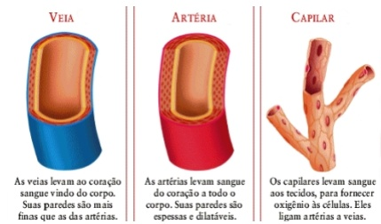

[Valvas do coração (válvulas)](https://www.infoescola.com/sistema-circulatorio/valvulas-cardiacas/)

As valvas servem para direcionar o fluxo sanguíneo pelas câmaras do coração.

Entre os átrios e ventrículos encontramos as valvas atrioventriculares, também chamadas de bicúspide ou mitral. Estas valvas impedem que o sangue que foi para o ventrículo retorne para o átrio quando há contração.

As valvas que impedem que o sangue que sai do coração retorne para o ventrículo são chamadas valvas semilunares.

**Tipos de circulação**

**Circulação pulmonar**

É a circulação no qual o sangue que sai do coração e está rico em gás carbônico é levado até o pulmão, onde é oxigenado e retorna ao coração.

**Circulação** **sistêmica**

É o tipo de circulação na qual o sangue oxigenado sai do coração em direção ao corpo, irriga os tecidos onde ocorrem as trocas gasosas e ele volta para o coração rico em gás carbônico.

**Circulação** **pelo** **coração**

O sangue rico em gás carbônico do corpo chega ao coração pelas veias cavas superior e inferior, entrando no átrio direito, que se contrai e envia o sangue para o ventrículo direito, que também se contrai, bombeando este sangue para o pulmão através da artéria pulmonar até a rede de capilares do pulmão onde ocorrerá a troca gasosa. O pulmão recebe o gás carbônico e fornece oxigênio ao sangue, que retorna ao coração pelas veias pulmonares, que entram no átrio esquerdo. O átrio esquerdo bombeia o sangue para o ventrículo esquerdo, que bombeia este sangue rico em oxigênio pela artéria aorta para o corpo, onde vai chegar ate uma rede de capilares que irrigam os tecidos, onde o oxigênio é fornecido ás células e recebe gás carbônico, retornando ao coração pelas veias cavas.

